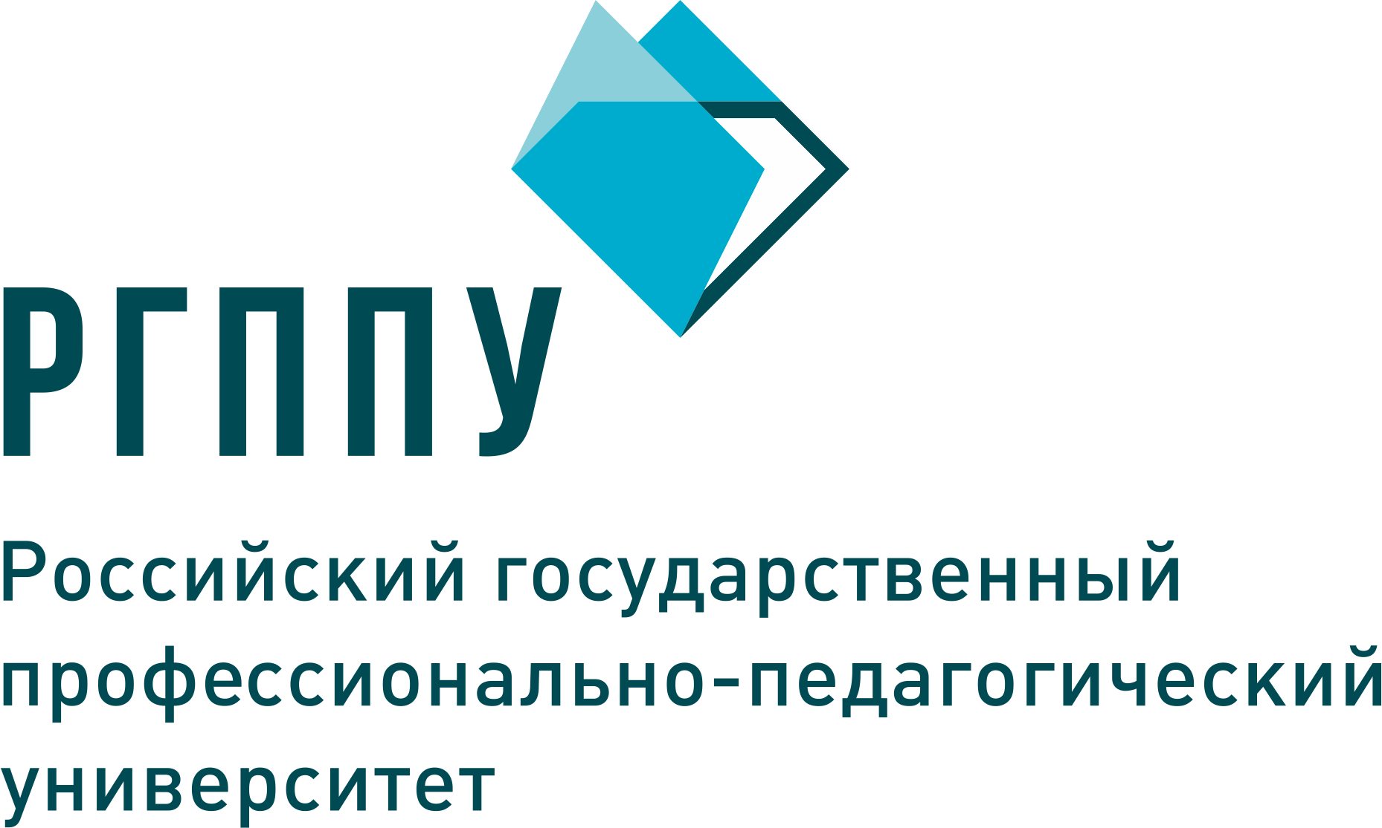
Министерство образования и науки
Российской Федерации
ФГАОУ ВО «Российский государственный
профессионально-педагогический университет»
НОЦ профессионально-педагогического образования
Научный центр РАО РГППУ
Машиностроителей ул., д. 11. Екатеринбург, 620012
E-mail: dissoviet@gmail.com, fpk.rsvpu@list.ru
ОГРН 1026605617202, ИНН/КПП 6663019889/668601001

23-я Международная научно-практическая конференция

ИННОВАЦИИ В ПРОФЕССИОНАЛЬНОМ
И ПРОФЕССИОНАЛЬНО-ПЕДАГОГИЧЕСКОМ ОБРАЗОВАНИИ

24-25 апреля 2018 г., Екатеринбург
Электронная версия сборника размещается в
Научной электронной библиотеке (eLibrary.ru)
и включается в Российский индекс научного цитирования (РИНЦ)
Тематика конференции
Конференция посвящена проблемам развития профессионального и профессионально-педагогического образования в нормативном, организационном, содержательном, технологическом аспектах, а также вопросам качества образования, тенденциям и перспективам развития человека в образовательном пространстве в современных социально-экономических и социально-педагогических условиях.
Программный комитет конференции
Сопредседатели:
Е. М. Дорожкин – доктор педагогических наук, профессор, действительный член Международной академии наук педагогического образования (РГППУ, Екатеринбург).
В. А. Федоров – доктор педагогических наук, профессор, действительный член Академии профессионального образования (РГППУ, Екатеринбург).
Члены программного комитета:
А. М. Абдыров – академик АПНК, доктор педагогических наук, профессор (КАУ им. С. Сейфуллина, Астана, Республика Казахстан).
И. А. Ангелова – координатор «Карьерного центра» Центра обучения Болгарской академии наук (София, Республика Болгария).
В. И. Блинов – доктор педагогических наук, профессор (ФИРО, Москва).
Э. Ф. Зеер – член-корреспондент РАО, доктор психологических наук, профессор (РГППУ, Екатеринбург).
С. А. Иващенко – доктор технических наук, профессор (БНТУ, Минск, Республика Беларусь).
П. Ф. Кубрушко – член-корреспондент РАО, доктор педагогических наук, профессор (РГАУ-МСХА, Москва).
Г. М. Романцев – академик РАО, доктор педагогических наук, профессор (РГППУ, Екатеринбург).
Ю. А. Шихов – доктор педагогических наук, профессор (ИжГТУ, Ижевск).
Планируется работа четырех секций:
Секция 1. Разработка содержания профессионального и профессионально-педагогического образования в условиях реализации ФГОС и профессиональных стандартов.
Секция 2. Образовательные технологии, основанные на применении современных информационных и коммуникационных технологий.
Секция 3. Проектирование профессионального будущего субъекта деятельности.
Секция 4. Современные методы организации образовательных процессов и управления ими. Проблемы развития и совершенствования систем менеджмента качества.
Публикация материалов
В электронный сборник материалов включаются работы, представленные авторами с подтверждением об оплате за участие в конференции до 02 апреля 2018 г.
Выполнение оплаты является необходимым условием публикации материалов.
Вместе с материалами в оргкомитет необходимо предоставить:
- заявка на участие в конференции (см. приложение),
- скан-копия квитанции об оплате.
Оплата: 900 руб., включает расходы на подготовку электронной версии сборника и публикацию в Научной электронной библиотеке eLibrary.ru. Для сотрудников, магистрантов и аспирантов ФГАОУ ВО РГППУ 550 руб.
Материалы, заявку на участие в конференции (регистрационная форма участника), скан-копию квитанции об оплате необходимо направить до 02 апреля 2018 г. в оргкомитет по эл. адресу: dissoviet@gmail.com, fpk.rsvpu@list.ru
Контакты:
8(343) 221-19-74 – Федоров Владимир Анатольевич
8(343) 221-19-16 – Бычкова Екатерина Юрьевна
E-mail: dissoviet@gmail.com, fpk.rsvpu@list.ru
Оплата за участие в конференции производится по реквизитам:
Получатель: РГППУ
ИНН 6663019889, КПП 668601001
Р/счет 40503810316600000001 в ПАО СКБ-Банк
Кор/счет 30101810800000000756
БИК 046577756
Необходимо указать назначение платежа
«За участие в конференции "Инновации в проф. образовании"», Ф.И.О. участника

Требование к оформлению статей
В сборнике размещаются оригинальные, ранее не опубликованные статьи с авторской правкой. Объем СТАТЬИ: 5 страниц формата А4.
Материалы принимаются по электронной почте (dissoviet@gmail.com, fpk.rsvpu@list.ru) в виде прикрепленного файла (в строке «тема» указать: «Конференция Инновации в проф. образовании» и прикрепить необходимые файлы). При пересылке прикрепленные к письму файлы называют по фамилии первого автора с добавлением - регистрационная форма, - статья, - оплата (Иванов-регистрационная форма, Иванов-статья, Иванов-оплата).
Текст статьи набирается в редакторе Microsoft Word 2003 (формат «.doc»). Размер бумаги – А4, ориентация – книжная. Все поля по 2,5 см. Шрифт: гарнитура – «Times New Roman», кегль – 14. Абзац: первая строка – отступ 1,25 см., междустрочный интервал – полуторный, выравнивание – по ширине. Ссылки на литературу приводятся в тексте статьи в квадратных скобках.
Оформление заголовка на русском и английском языках: индекс УДК, И.О. Фамилия автора (авторов) прямым жирным шрифтом; название организации (полностью), город, адрес эл. почты жирным курсивом; название статьи заглавными буквами прямым жирным шрифтом. В конце заголовков точки не допускаются.
Аннотация и ключевые слова на русском и английском языках до 200 знаков.
Список литературы приводится в конце статьи и строится по алфавиту (по начальной букве фамилии автора). Ф.И.О. первого автора выделяется курсивом.

Пример оформления
УДК 371.134: 378.147 И. Н. Иванов
I. N. Ivanov
ФГАОУ ВО «Российский государственный
профессионально-педагогический университет», г. Екатеринбург
Russian state vocational pedagogical university, Ekaterinburg
ivanov@mail.ru
ТЕХНОЛОГИИ АКТИВНОГО ОБУЧЕНИЯ КАК СРЕДСТВО
РАЗВИТИЯ ПРОФЕССИОНАЛИЗМА
TECHNOLOGY OF ACTIVE LEARNING AS A MEANS
OF PROFESSIONAL DEVELOPMENT
Аннотация. В статье рассматриваются возможности использования технологий активного обучения для формирования профессиональной компетентности будущего педагога.
Abstract. The article describes the potentiality of active learning technologies for forming of professional-pedagogical competence.
Ключевые слова: технологии активного обучения; составляющие профессионализма. Keywords: active learning technologies; component of professionalism; workshop; competence.

Важным компонентом образовательной среды является организация учебного процесса с использованием технологий активного обучения, например, технологии проведения семинара в форме диалога [3, с. 101].

Список литературы
- Акмеология: учебник / под ред. А. А. Деркача. Москва: РАГС, 2004. 299 с.
- Деркач А. А. Акмеология: учебное пособие / А. А. Деркач, В. Г. Зазыкин. Санкт-Петербург: Питер, 2003. 256 с.
Приложение

Регистрационная форма участника

23-й Международной
научно-практической конференции
«ИННОВАЦИИ В ПРОФЕССИОНАЛЬНОМ
И ПРОФЕССИОНАЛЬНО-ПЕДАГОГИЧЕСКОМ ОБРАЗОВАНИИ»

Фамилия, имя отчество участника
Должность
Ученая степень
Ученое звание
Наименование организации (полностью)
Контактные телефоны (сл., сот.)
Е-mail
Название статьи
Номер секции, в рамках которой предполагается публикация
Форма участия (очная, заочная)
Соавторы
Резервирование гостиницы на период с ___ по ____ апреля включительно
Дата отправления, номер перевода, сумма

Внимание! Заполнение регистрационной формы является обязательным для всех участников.

Уважаемые коллеги!
Просим Вас довести данную информацию до сведения своих коллег и партнеров, интересующихся мероприятием.
Оргкомитет конференции

